新 书 推 荐
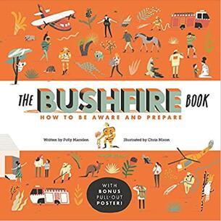
中文书名：《森林之火》
英文书名：THE BUSHFIRE BOOK
作 者：Polly Marsden and Chris Nixon
出 版 社：Hachette Aus
代理公司：ANA/Yao Zhang
页 数：32页
出版时间：2020年9月
代理地区：中国大陆、台湾
审读资料：电子稿
类 型：儿童绘本/知识读物

内容简介：

《森林大火》是一本插画精美、充满知识与实用性的儿童图画书。书中介绍了气候地理等相关知识，火产生的因素、以及如何预防等。旨在为孩子们提供帮助，帮助他们了解森林大火，以及当世界面临更极端的天气事件或激烈的林火季节时，他们可以采取什么行动来减轻焦虑和准备。

森林大火会把我们生活的美好世界弄得一团糟。空气中弥漫着灰沉沉的烟雾、天空被染红了、灰烬飘落各处。我们珍视的动物、植物、各种物品都会陷入被燃烧的危险但我们不需要害怕，我们只需要去了解所有关于森林大火的事情，并做好准备。这本书对任何国家的孩子都有重要的意义。澳大利亚最近的火灾季已经让全世界（以及当地）的儿童感到震惊，我们首要得目标是减少与气候变化有关的焦虑，这也是全世界日益关注的一个问题。

PS: 本书可对文字内容进行本土化编辑与修改

作者简介：

波莉·马斯登（Polly Marsden）是由克雷格·鲁卡塞尔主持、今年晚些时候将在NBC播出的重点剧《强天气及如何生存》背后的创作者。波莉是一位演讲作家和剧本作家，她热衷于用语言的力量来激发积极的社会改变。

克里斯·尼克松（Chris Nixon）是一个作插图，平面设计，艺术创作和公共艺术的多维艺术家。克里斯的作品以澳大利亚珀斯为基地，灵感来源于西海岸和经典的冲浪文化，强调手工制作和打磨，他将色彩、纹理和图案运用到从儿童书籍到动画、商业插画和大型艺术品安装等多种媒体中。

内文插图：
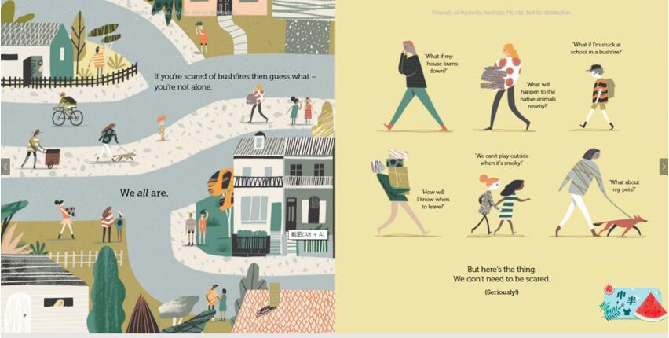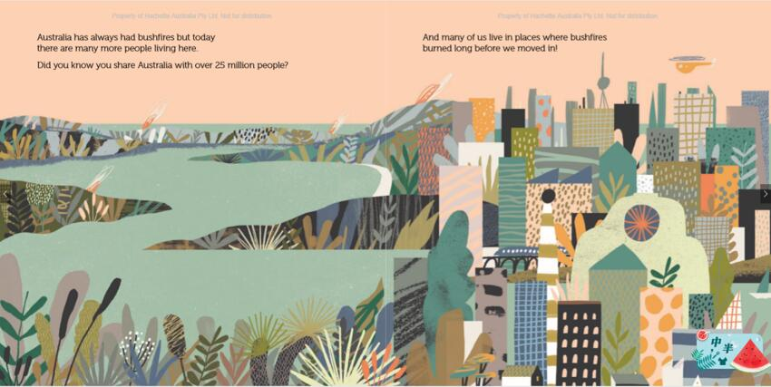

谢谢您的阅读！
请将回馈信息发送至：张瑶（Yao Zhang)
安德鲁﹒纳伯格联合国际有限公司北京代表处
北京市海淀区中关村大街甲59号中国人民大学文化大厦1705室, 邮编：100872
电话：010-82449325
传真：010-82504200
Email: Yao@nurnberg.com.cn
网址：www.nurnberg.com.cn
微博：http://weibo.com/nurnberg
豆瓣小站：http://site.douban.com/110577/
微信订阅号：ANABJ2002

